2018年7月6日 星期五 多云 25～32℃

益阳大通湖200MWp渔光互补发电项目

二期100MWp渔光互补发电项目情况

* 35区汇流箱防火封堵2人；
* 36组件、电气消缺4人；
* 71区组件安装7人；拉杆安装4人；
* 72区组件安装11人；立柱防腐处理2人；
* 验收36区组件、电气，发现问题如下：

1：桥架未作接地标识；

2：汇流箱防火封堵不达标，号码标牌混乱、不清楚；

3：组件接地线较多处松动；

4：发现1处桥架下塌要求立即整改；

5：桥架内防火封堵不达标；阻火包数量缺少；电缆防火涂料露黑，粉刷长度不够；

以上问题待整改后复检。

* 验收1——28区箱变护栏，存在问题如下：

1：箱变平台平面抹平无坡比，且已脱落；

2：箱变平台上杂物未清理干净；

3;箱、逆变设备底座由于雨水腐蚀个别处有生锈现象。

4：护栏个别出也存在不同程度生锈现象。

以上问题待整改，后复检。

图片如下：

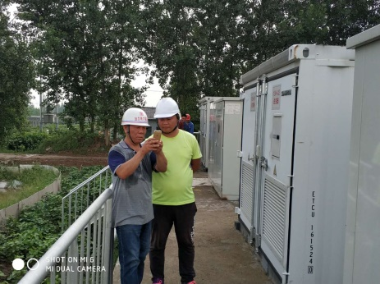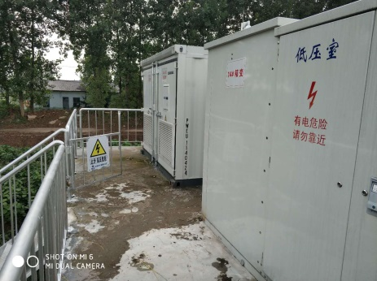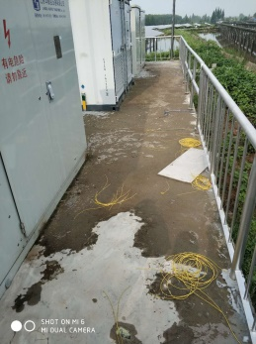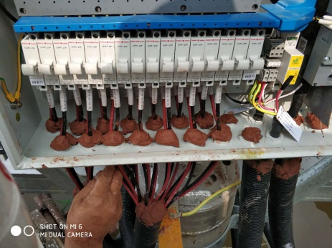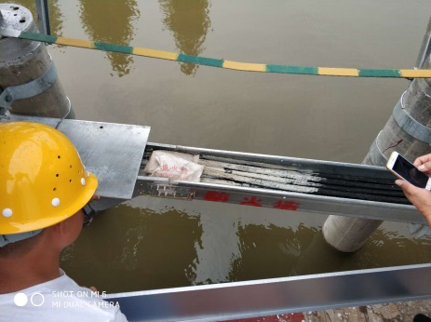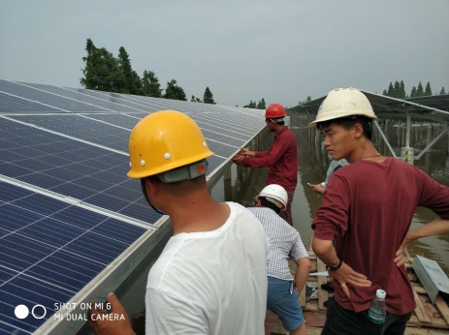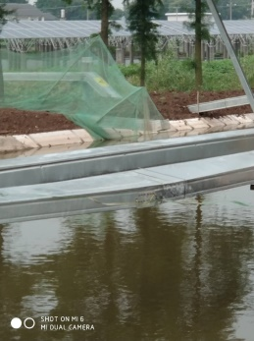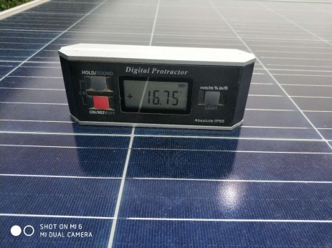

二期现场共30人施工。

现场人员：张海龙、仵升靓。